Ceny produktów rolnych w marcu 2023 r.
Ceny skupu podstawowych produktów rolnych spadły w marcu 2023 r. w stosunku do miesiąca poprzedniego (o 1,0%), natomiast w porównaniu z analogicznym okresem ubiegłego roku wzrosły (o 10,5%).
10,5%
wzrost cen skupu podstawowych produktów rolnych w porównaniu z marcem 2022 r.

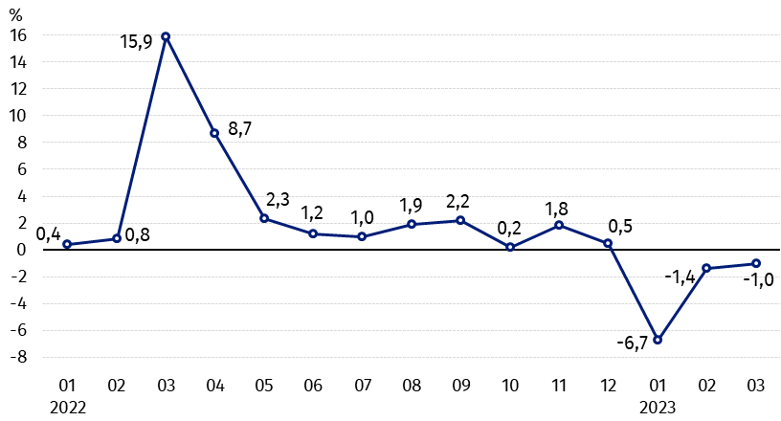
Wykres 1. Zmiany cen skupu podstawowych produktów rolnych w stosunku do miesiąca poprzedniego
W marcu 2023 r. w stosunku do lutego 2023 r. spadły ceny skupu pszenicy, żyta, żywca wołowego i mleka

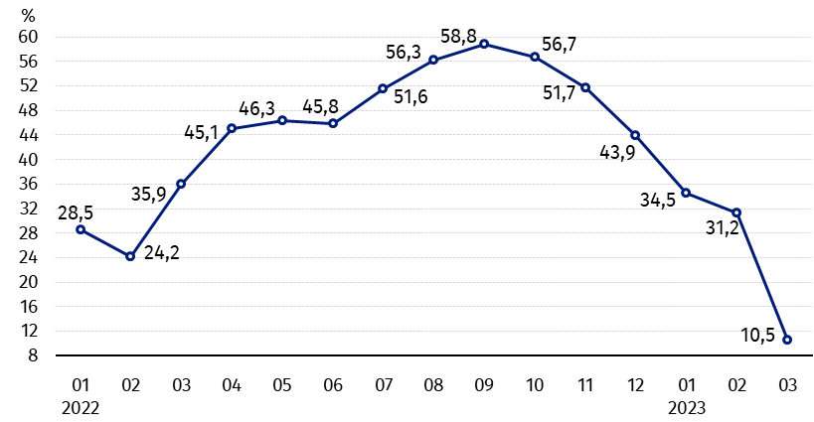
Wykres 2. Zmiany cen skupu podstawowych produktów rolnych w stosunku do analogicznego miesiąca poprzedniego roku
Ceny skupu podstawowych produktów rolnych, poza cenami pszenicy i żyta, w marcu 2023 r. były wyższe od notowanych w marcu 2022 r.

Ceny skupu i ceny uzyskiwane przez rolników na targowiskach
W marcu 2023 r. w porównaniu z poprzednim miesiącem zarówno w skupie, jak i na targowiskach spadły ceny większości produktów rolnych. Wyższe były ceny żywca wieprzowego i drobiu w skupie, żywca wołowego na targowiskach oraz ziemniaków na obu rynkach.
W stosunku do analogicznego miesiąca poprzedniego roku w marcu 2023 r. zanotowano wzrost cen skupu oraz cen na targowiskach większości produktów rolnych. Najbardziej podrożały ziemniaki w skupie i żywiec wołowy na targowiskach. Tańsze były natomiast zboża (z wyjątkiem owsa) w skupie, a także pszenica na targowiskach.

Tablica 1. Ceny produktów rolnych (bez VAT) w marcu 2023 r.
Wyszczególnienie | Ceny skupu |  |  | Ceny targowiskowe
Wyszczególnienie | 03 2023
Wyszczególnienie | w złotych | 02 2023=100 | 03 2022=100 | w złotych | 02 2023=100 | 03 2022=100
Ziarno zbóż – za 1 dt
Pszenica | 117,54 | 91,2 | 77,5 | 154,02 | 96,9 | 96,3
Żyto | 96,83 | 95,6 | 80,4 | 123,52 | 95,6 | 105,7
Jęczmień | 105,83 | 91,7 | 86,2 | 144,52 | 96,5 | 104,3
Pszenżyto | 112,54 | 97,0 | 85,4 | 135,21 | 94,8 | 100,9
Owies | 107,83 | 89,3 | 102,8 | 131,64 | 96,6 | 111,8
Kukurydza | 112,20 | 90,7 | 89,3 | 160,04 | 97,5 | 104,0
Ziemniaki – za 1 dt | 114,93 | 109,4 | 138,9 | 177,72 | 101,3 | 120,1
Żywiec rzeźny – za 1 kg
Bydło (bez cieląt)4 | 10,81 | 98,8 | 101,2 | 11,08 | 103,5 | 138,0
w tym młode bydło | 10,96 | 98,8 | 101,5 | 11,56 | 103,3 | 138,8
Trzoda chlewna ª | 8,61 | 102,9 | 131,2 | . | . | .
Drób | 6,38 | 101,0 | 114,1 | . | . | .
Mleko – za 1 hl | 222,54 | 97,9 | 113,3 | . | . | .
a – brak danych.
Dane z zakresu skupu obliczono na podstawie informacji o wartości i ilości skupu realizowanego przez osoby prawne i samodzielne jednostki organizacyjne niemające osobowości prawnej (bez osób fizycznych).
Wskaźniki cen skupu oraz cen uzyskiwanych przez rolników na targowiskach obliczono na podstawie danych bezwzględnych wyrażonych z większą dokładnością niż podano w tablicach.

Ceny ważniejszych produktów rolnych w marcu 2023 r.
W marcu 2023 r. cena pszenicy w skupie (117,54 zł za dt) spadła w stosunku do miesiąca poprzedniego (o 8,8%), a także w skali roku (o 22,5%). Na targowiskach pszenicę sprzedawano po 154,02 zł za dt, tj. o 3,1% taniej niż w lutym br. i o 3,7% – niż w marcu 2022 r.
Cena żyta w skupie wyniosła 96,83 zł za dt i była niższa zarówno w porównaniu z lutym br. (o 4,4%), jak i z marcem 2022 r. (o 19,6%). W obrocie targowiskowym cena żyta (123,52 zł za dt) spadła w skali miesiąca (o 4,4%), natomiast wzrosła w skali roku (o 5,7%).
W marcu 2023 r. za ziemniaki w skupie płacono 114,93 zł za dt, tj. o 9,4% więcej niż w poprzednim miesiącu i o 38,9% więcej niż w analogicznym okresie 2022 r. Na targowiskach cena ziemniaków (177,72 zł za dt) była wyższa zarówno w stosunku do lutego br. (o 1,3%), jak i w porównaniu z marcem 2022 r. (o 20,1%).
Cena żywca wołowego w skupie (10,81 zł za kg) spadła w skali miesiąca (o 1,2%), ale wzrosła w skali roku (o 1,2%). Na targowiskach cena żywca wołowego (11,08 zł za kg) była wyższa zarówno w porównaniu z lutym br. (o 3,5%), jak i z analogicznym okresem ub. roku (o 38,0%).
W marcu 2023 r. za żywiec wieprzowy w skupie płacono 8,61 zł za kg, tj. o 2,9% więcej niż przed miesiącem i o 31,2% więcej niż przed rokiem.
Cena skupu drobiu rzeźnego (6,38 zł za kg) wzrosła zarówno w stosunku do lutego br. (o 1,0%), jak i w porównaniu z analogicznym okresem 2022 r. (o 14,1%).
Za hl mleka płacono w skupie 222,54 zł, tj. o 2,1% mniej niż w poprzednim miesiącu, ale o 13,3% więcej niż w marcu 2022 r.

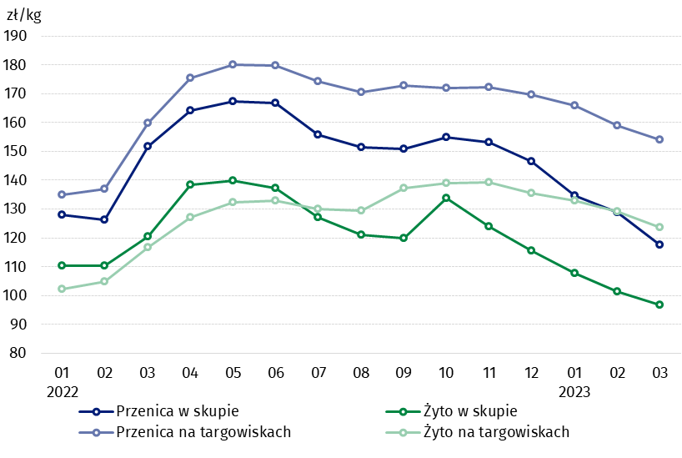
Wykres 3. Ceny pszenicy i żyta w skupie i na targowiskach

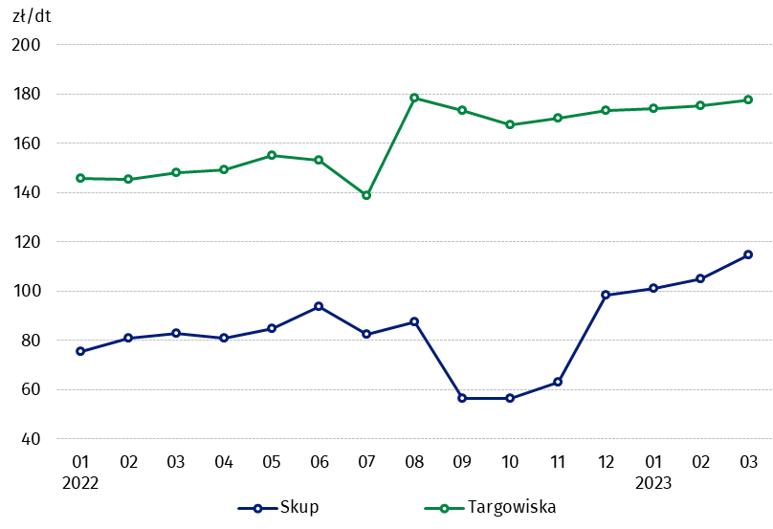
Wykres 4. Ceny ziemniaków w skupie i na targowiskach

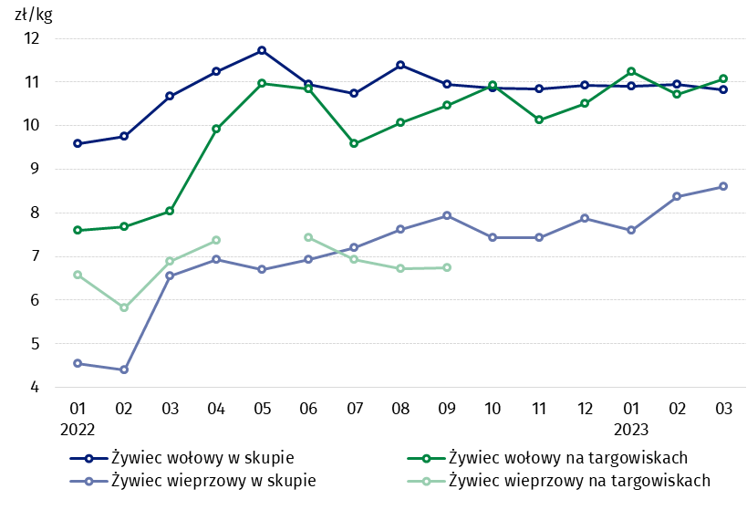
Wykres 5. Ceny żywca wołowego i wieprzowego w skupie i na targowiskach

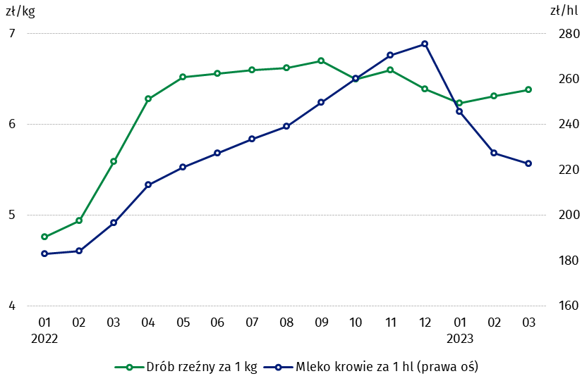
Wykres 6. Ceny skupu drobiu rzeźnego i mleka

Zróżnicowanie poziomu cen podstawowych produktów rolnych w poszczególnych województwach przedstawiono w tablicy 2 dla cen skupu i w tablicy 3 dla cen uzyskiwanych przez rolników na targowiskach (arkusz Excel).
W przypadku cytowania danych Głównego Urzędu Statystycznego prosimy o zamieszczenie informacji: „Źródło danych GUS”, a w przypadku publikowania obliczeń dokonanych na danych opublikowanych przez GUS prosimy o zamieszczenie informacji: „Opracowanie własne na podstawie danych GUS”.

Opracowanie merytoryczne:  Departament Handlu i Usług  Dyrektor Ewa Adach-Stankiewicz  Tel: 22 608 31 24 | Rozpowszechnianie:  Rzecznik Prasowy Prezesa GUS  Karolina Banaszek  Tel: 695 255 011
Wydział Współpracy z Mediami  Tel: 22 608 38 04  e-mail: obslugaprasowa@stat.gov.pl |   www.stat.gov.pl

@GUS_STAT

@GlownyUrzadStatystyczny

gus_stat

glownyurzadstatystycznygus

glownyurzadstatystyczny
Powiązane opracowania
Sytuacja społeczno-gospodarcza kraju w 2023 r.
Skup i ceny produktów rolnych w 2021 roku
Ceny w gospodarce narodowej w 2021 r.
Temat dostępny w bazach danych
BDL – Ceny - Ceny w rolnictwie (dane miesięczne i roczne)
DBW – Ceny producentów - Ceny w rolnictwie (dane miesięczne i roczne)
Ważniejsze pojęcia dostępne w słowniku
Skup produktów rolnych
Ceny skupu
Targowisko
Ceny targowiskowe

Pszenica, żyto, żywiec wołowy, żywiec wieprzowy, drób, mleko krowie
Ceny skupu – bez ziarna siewnego.
Ceny skupu – ogółem (w tym: jadalne wczesne, sadzeniaki, jadalne późne, przemysłowe, w tym skrobiowe). Ceny targowiskowe – jadalne bez wczesnych. 4 Ceny targowiskowe – średnia ważona cena bydła rzeźnego obliczona przy przyjęciu struktury ilości skupu młodego bydła i krów rzeźnych.

